Podsumowanie działalności w 2011 roku
Centrum im. prof. Bronisława Geremka
Centrum im prof. Bronisława Geremka w 2011 r. prowadziło działalność w 3 obszarach tematycznych: promocja dorobku i osoby Bronisława Geremka, polityka zagraniczna oraz edukacja. W mijającym roku fundacja kontynuowała programy uruchomione w 2010 roku – działalność wydawniczą (przygotowanie zbioru tekstów Bronisława Geremka na temat Europy), cykl debat przygotowujących polską prezydencję w Radzie Unii Europejskiej, międzynarodowe konferencje polityki zagranicznej dedykowane pamięci Bronisława Geremka, warsztaty historii współczesnej dla młodzieży oraz seminaria w czytelni fundacji dla środowiska akademickiego. Fundacja uruchomiła również nowe projekty – cykl otwartych debat na temat praw człowieka, cykl debat dotyczących przyszłości Europy, program współpracy polsko-litewskiej, stypendia im. Bronisława Geremka dla studentów kierunków humanistycznych oraz ogólnopolski program edukacyjny dla młodzieży i nauczycieli „Polska w XX wieku”.

PROMOCJA DOROBKU I OSOBY BRONISŁAWA GEREMKA- Archiwum, Czytelnia
- Seminaria w czytelni
W czytelni fundacji w 2011 roku zapoczątkowany został cykl seminariów pod wspólnym tytułem „Człowiek Wykluczenia”. W tej serii odbyły się dwa spotkania w siedzibie fundacji.
- Wykład inauguracyjny wygłosił 1 marca br. prof. Henryk Samsonowicz. - Dla prof. Bronisława Geremka punktem wyjścia było spostrzeżenie, że ukształtowanej strukturze klasowej towarzyszy istnienie obszarów marginalnych, swoistego no man’s land, na który przejściowo lub na stałe migrują wychodźcy z różnych klas społecznych.
- 11 maja prof. Magdalena Środa kontynuowała temat wykluczenia odwołując się do etycznego wymiaru problematyki. W wykładzie „Postawy wobec obcych” zauważyła m.in. że -problem obcości jest rewersem problemu naszej własnej tożsamości.
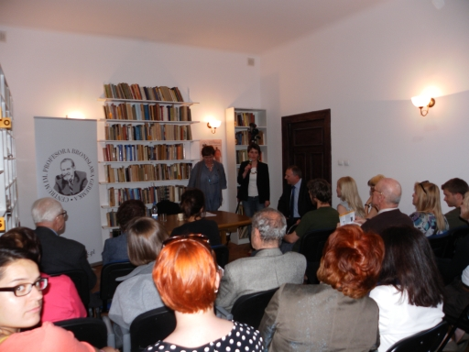

Oba wykłady zostały zarejestrowane przez Fundację Wspomagania Wsi i są dostępne w bibliotece multimedialnej na stronie internetowej fundacji.
W 2011 roku zostały spisane i wydane w formie broszury wykłady zakończonego cyklu seminariów „Polska, czyli prowincja?”. Broszury są dostępne w czytelni, a także są dystrybuowane wśród partnerów fundacji.

- Zasoby archiwum fundacji
W czytelni fundacji można korzystać ze skatalogowanych i udostępnionych zbiorów archiwum prof. Geremka. Znajdują się tutaj zarówno zbiory biblioteczne profesora, jak i jego odręczne teksty, notatki, zdjęcia, korespondencja oraz nagrania audio i wideo. Czytelnia jest dostępna w dni robocze w godzinach pracy fundacji.
W 2011 roku kontynuowano prace porządkowe w archiwum.
Z zasobu bibliotecznego skatalogowano dotychczas blisko 3000 książek. Katalog jest udostępniony na miejscu w czytelni oraz w internecie pod adresem katalog.geremek.pl. Do spisu można również dotrzeć poprzez Mazowiecki System informacji Bibliotecznej, grupujący wszystkie zbiory bibliotek województwa mazowieckiego oraz poprzez Cyfrowe Mazowsze - Mazowiecki System Informacji Regionalnej.
Z zasobów prywatnych materiałów Profesora wyodrębniono ze względu na rodzaj i ogólną tematykę 45 pudeł archiwalnych (wyodrębniając m.in. tematy: teksty prof. Geremka, teksty innych autorów, materiały i artykuły badawcze, „Solidarność”, artykuły prasowe, konferencje, działalność naukowa, Unia Wolności, Parlament Europejski, materiały biograficzne, korespondencja oficjalna, korespondencja nieoficjalna). Materiały są następnie grupowane i katalogowane wedle bardziej szczegółowych kategorii. W ten sposób opisana dokumentacja zajmuje obecnie 190 teczek.
Uporządkowane zostały również takie materiały jak: fiszki, zdjęcia, dyplomy i nagrody.
W ostatnim czasie Partia Demokratyczna przekazała fotografie dokumentujące działalność Bronisława Geremka w Unii Wolności.
W mijającym roku 13 osób korzystało ze zbiorów fundacji, przede wszystkim w celach naukowych. Tematy badawcze to m.in. : konflikt w Kosowie, zagadnienie prowincjonalizmu, działalność polityczna Bronisława Geremka w Unii Wolności, działalność jako ministra spraw zagranicznych.

- Współpraca instytucjonalna
Centrum im. prof. Bronisława Geremka bierze udział w programie Senatu RP „Archiwa Przełomu”, którego celem jest cyfryzacja dokumentacji mającej związek z polską transformacją 1989-1991 r. Będący w zasobach fundacji zbiór dokumentów Unii Wolności został skatalogowany i uszeregowany zgodnie z założeniami programu. Spis pełnej dokumentacji przekazanej przez instytucje i osoby prywatne do „Archiwów Przełomu” zostanie udostępniony na dedykowanej stronie internetowej do końca pierwszego kwartału 2012.
W ramach programu „Archiwa Przełomu” należąca do fundacji dokumentacja maszynowa oraz materiały na nośnikach magnetycznych zostaną przeniesiona na nośniki cyfrowe.
Ponadto, Centrum im. prof. Bronisława Geremka w ramach działalności archiwalno-bibliotecznej nawiązało kontakt z następującymi instytucjami: Europejskie Centrum Solidarności, Wszechnica.org.pl, Instytut Historii PAN, Archiwum Polskiego Radia SA, Tygodnik Powszechny, Biblioteka Instytutu Francuskiego, Instytut Informacji Naukowej i Studiów Bibliologicznych Uniwersytetu Warszawskiego.
W mijającym roku pracę przy zbiorach fundacji wsparły dwie praktykantki Uniwersytetu Warszawskiego oraz wolontariusze.

- Projekty wydawnicze
- Wspólnie z wydawnictwem UNIVERSITAS oraz przy finansowym wsparciu College of Europe przygotowujemy obecnie publikację wyboru tekstów Bronisława Geremka na temat Europy. Tom zatytułowany „Nasza Europa” ukaże się w połowie 2012 roku. Wybór tekstów poprzedzony został gruntowną kwerendą w zbiorach fundacji, bibliotekach i zasobach internetowych. Wstęp do książki przygotowuje Aleksander Smolar.
- W 2011 roku fundacja przygotowała wydanie pierwszej publikacji z serii Biblioteka im. Bronisława Geremka. W 2012 roku ukaże się tom zbierający teksty węgierskiego intelektualisty Istvána Bibó.
- Fundacja Geremka wsparła wydaną przez Agorę w listopadzie br. książkę Václava Havla „Siła bezsilnych i inne eseje”. Tom zawiera obszerny wybór publicystyki wybitnego czeskiego intelektualisty, pisarza, polityka.
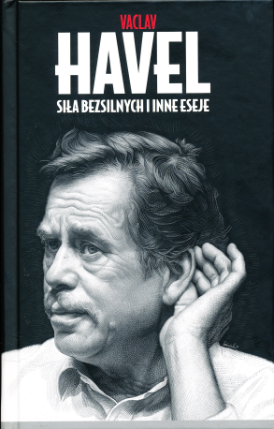
- Fundacja dofinansowała również publikację książki Łukasza Adamskiego pt. „Nacjonalista postępowy”, która jest biografią Mychajła Hruszewskiego, ukraińskiego historyka, lidera ukraińskiego ruchu narodowego i pierwszego przywódcy niepodległej Ukrainy. Publikacja została przygotowana w Instytucie Historii PAN pod kierownictwem prof. Jerzego Borejszy. Autor książki był uczniem prof. Geremka. Jego praca polegająca na badania procesów narodowotwórczych w Europie Środkowo-Wschodniej, pamięci historycznej Ukraińców i Białorusinów, a także idei federalizmu europejskiego została zainspirowana przez patrona fundacji.

- Pozostałe działania związane z upamiętnianiem dorobku prof. Geremka

- Biuletyn Elektroniczny (Newsletter). W grudniu 2011 Fundacja rozpoczła publikację biuletynu, który przesyłany jest do osób zainteresowanych jej działalnością. W biuletynie można znaleźć informacje na temat zbliżających się wydarzeń takich jak: konferencje, debaty oraz odnośniki do informacji zarchiwizowanych i nagrań ze spotkań. Newsletter, oprócz funkcji informacyjnej, został wzbogacony o swoistą platformę popularyzującą osobę i myśl prof. Bronisława Geremka. Zawiera ona wypowiedzi publiczne lub fragmenty tekstu patrona oraz zgodną z datą wydania numeru biuletynu informację z „Kalendarium życia prof. Bronisława Geremka”, ilustrującą jego działalność publiczną w danym dniu.

- Przedstawicielka Fundacji Geremka uczestniczyła w uroczystości inauguracji katedry Bronisława Geremka ufundowanej przez instytucje europejskie w College of Europe w Natolinie. Warszawa, 13 kwietnia 2011.

- 6 czerwca 2011 roku, w 2 rocznicę powstania Fundacji, odbył się uroczysty wieczór poświęcony Bronisławowi Geremkowi, w którym uczestniczyli partnerzy i przyjaciele fundacji. Warszawa.

- Przedstawiciel fundacji uczestniczył w uroczystości wręczenia nagrody Wspólnoty Demokracji im. Bronisława Geremka. Tegorocznym laureatem została białoruska opozycja, w imieniu której nagrodę odebrał pisarz i działacz społeczny Uładzimir Nieklajeu. Wilno, 1 lipca 2011.

- 8 października 2011 r. w siedzibie fundacji została odsłonięta rzeźba-portret Bronisława Geremka, którą podarował absolwent warszawskiej ASP, Tomasz Górnicki.

POLITYKA ZAGRANICZNA
- Cykl „Nowa Dekada, Nowa Europa”.
W 2010 roku fundacja organizowała serię debat zatytułowaną „Nowa Dekada, Nowa Europa”. Cykl przygotowujący polską prezydencję w Radzie Unii Europejskiej, prowadzony był wspólnie z Fundacją Friedricha Eberta i Ośrodkiem Kultury Francuskiej i Studiów Frankofońskich w Polsce. Na początku roku 2011 zakończyliśmy serię spotkaniem:
- „Budżet Unii Europejskiej w dobie kryzysu”. Wykład wprowadzający wygłosił komisarz ds. budżetu i programowania finansowego Janusz Lewandowski, w dyskusji uczestniczyli Alain Lamassoure, Dietmar Nietan i Danuta Hübner.
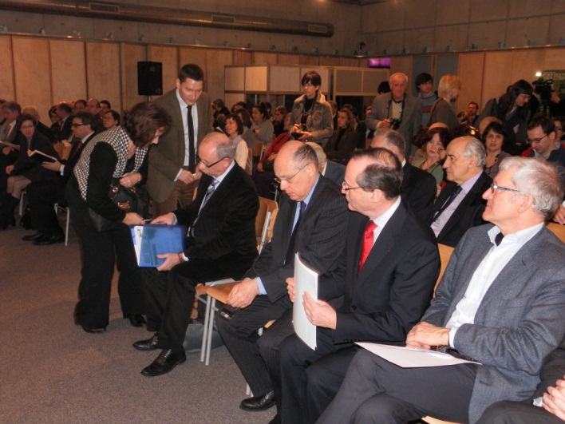

2) Debata odbyła się 24 stycznia 2011 r. w Bibliotece Uniwersytetu Warszawskiego i miała charakter otwarty. W spotkaniu uczestniczyło ok. 130 osób – w tym przedstawiciele administracji rządowej, posłowie, reprezentanci ambasad krajów europejskich, a także eksperci ośrodków badawczych i uczelni.

- Debaty Lemkinowskie
W 2011 roku zapoczątkowany został cykl debat z pogranicza polityki międzynarodowej i praw człowieka. Serii spotkań patronuje postać Rafała Lemkina – wybitnego prawnika, autora pojęcia "genocide" i współtwórcy projektu Konwencji w sprawie zapobiegania i karania zbrodni ludobójstwa podpisanej 9 grudnia 1948 r.
- Jest to sytuacja co najmniej zawstydzająca, że taka postać nie jest obecna w encyklopediach i kompendiach na temat prawa międzynarodowego. Życzyłbym sobie, aby w Polsce powstała monografia na jego temat – mówił prof. Adam Daniel Rotfeld na otwarciu pierwszej debaty. Celem spotkań jest dyskusja na temat funkcjonowania koncepcji praw człowieka w kontekście współczesnej polityki międzynarodowej.
W ramach tej serii odbyły się 3 spotkania:
- I Debata Lemkinowska „Pojęcie ludobójstwa we współczesnej polityce międzynarodowej. Przykłady Turcji i Rwandy" – 27 stycznia 2011.
Wykład wprowadzający: Adam Daniel Rotfeld. Uczestnicy dyskusji: Marek Kornat, Halil Berktay (Turcja), Assumpta Mugiraneza (Rwanda), prowadzenie: Konstanty Gebert.

- II Debata Lemkinowska „Co pozostało z prawa do interwencji humanitarnej?” – 24 lutego 2011.
Paneliści: Roman Kuźniar, Chantal Delsol (Francja), Wiktor Osiatyński, prowadzenie: Konstanty Gebert.

- III Debata Lemkinowska „Etyka i odpowiedzialność w działaniach wielkich mocarstw. Przykład tajnych więzień CIA i naruszeń praw człowieka w Federacji Rosyjskiej.” - 16 maja 2011.
Wśród panelistów znaleźli się: Olga Bobrova (Nowaja Gazeta - Rosja), Adam Bodnar (Helsińska Fudnacja Praw Człowieka) oraz Amrit Singh (USA - Open Society Justice Initiative).

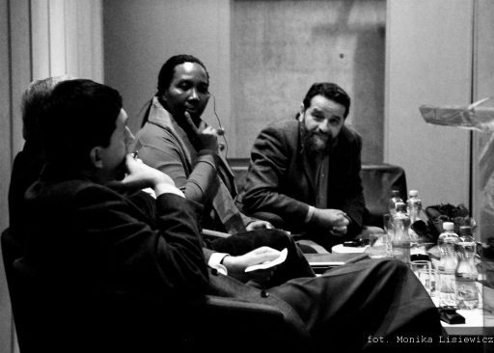
Odbywające się w Bibliotece Uniwersytetu Warszawskiego Debaty Lemkinowskie były otwarte dla publiczności. W spotkaniach brało udział od 150 do 190 słuchaczy, w tym studenci i wykładowcy uniwersyteccy, przedstawiciele organizacji pozarządowych zajmujących się prawami człowieka, dziennikarze.

- Debaty Europejskie
Rozpoczęty w 2011 r. cykl debat koncentruje się na zagadnieniach dotyczących przyszłości Europy. Pierwsze spotkanie poświęcone zostało wspólnej pamięci europejskiej - gdyż jak mawiał Bronisław Geremek - nie sposób budować Europy i tożsamości europejskiej bez porozumienia wokół historii. Kolejne debaty były próbą odpowiedzi na pytania związane z wyzwaniami społeczno-cywilizacyjnymi, takimi jak demografia i wielokulturowość oraz kształtem Europy po kryzysie.
- I Debata Europejska „Wspólna pamięć europejska - mit czy rzeczywistość?” - 14 marca.
Uczestnicy dyskusji: Aleksander Smolar, Paul Thibaud (Francja), Yaroslav Hrytsak (Ukraina), prowadzenie: Jarosław Kurski

- II Debata Europejska „Kto się boi wielokulturowej Europy?” – 27 czerwca.
Uczestnicy dyskusji: Bassam Tibi (Syria), Alain Finkielkraut (Francja), Monika Płatek, prowadzenie: Jarosław Kurski
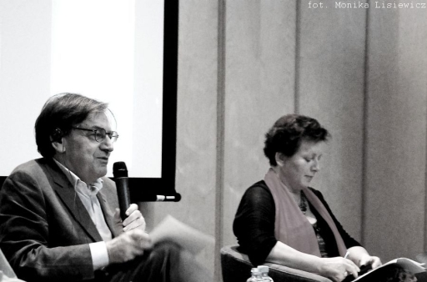
- III Debata Europejska: Jaka Europa po kryzysie? – 17 listopada.
Paneliści: Lajos Bokros (Węgry), Stanisław Gomułka, Maciej Witucki, Maciej Witucki, Philippe Rusin (Francja), prowadzenie Adam Krzemiński.

Centrum im. prof. Bronisława Geremka rozpoczęło cykl debat o języku w dyskursie publicznym.
- I debata: "Nowomowa a język poprawności politycznej", w której dyskutowali Michał Głowiński, Dominique Wolton (Francja) i Joanna Nowicka, a rozmowę prowadziła Agnieszka Graff.
W 30 rocznicę wprowadzenia stanu wojennego w Polsce, Fundacja Geremka wspólnie z Instytutem Romanistyki UW oraz Ośrodkiem Kultury Francuskiej i Studiów Frankofońskich w Polsce zorganizowała debatę „13.XII w oczach Polaków i Francuzów. Nie ma wolności bez solidarności”. W spotkaniu uczestniczyli: Konstanty Gebert, Marcel Grignard (Francja), Bernard Guetta (Francja) i Adam Michnik.

- Coroczna konferencja polityki zagranicznej
Międzynarodowa konferencja dedykowana prof. Bronisławowi Geremkowi w tym roku poświęcona była relacjom Unii Europejskiej i Rosji „Russia and the European Union: what unites us, what divides us?”. Odbyła się w Warszawie 21-22 września.
Celem corocznych konferencji jest stworzenie forum debaty na najważniejsze tematy dotyczące przyszłości Europy i jej polityki zagranicznej, podczas którego spotykają się wybitni intelektualiści, analitycy, przedstawiciele świata polityki, a także uczeni i przyjaciele prof. Geremka.
W tym roku dyskusja toczyła się w ramach 4 sesji tematycznych:
- Modernization of Russia and transatlantic community;
- A new security architecture in Eurasia;
- EU and Russia in a search for a new strategy;
- Europe, Russia and the external world.
W konferencji wzięło udział wielu znakomitych ekspertów, w tym m.in.: Igor Iwanow, były minister spraw zagranicznych Federacji Rosyjskiej; Aleksandr Dynkin, dyrektor moskiewskiego IMEMO i doradca premiera Rosji; Hans Blix, były minister spraw zagranicznych Szwecji; Robert Legvold, dyrektor Euro-Atlantic Security Initiative; Fyodor Lukyanov, redaktor naczelny Russia in Global Affairs. Dyskusję moderowali: prof. Adam Daniel Rotfeld, Andrzej Olechowski, Borys Tarasyuk (Ukraina), dr Paweł Świeboda.
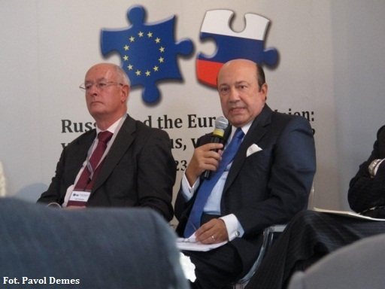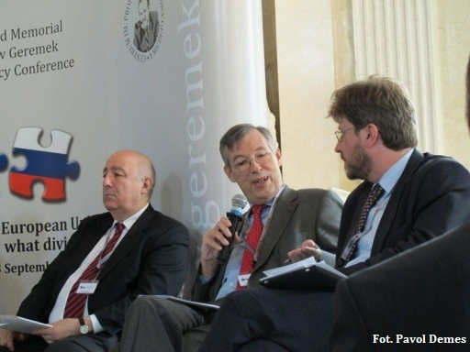
Konferencja, podobnie jak w zeszłym roku, odbywała się w Pałacu na Wyspie w Łazienkach Królewskich w Warszawie. Wydarzenie miało charakter ekspercki i było skierowane do grona specjalistów zajmujących się tą tematyką.
Fragmenty dwudniowej debaty oraz wywiady z uczestnikami konferencji ukazały się w specjalnym dodatku do Gazety Wyborczej z dn. 29 września 2011 r.
Projekt został zrealizowany przy wsparciu College of Europe w Natolinie.
Szczegółowy program konferencji w załączniku.

- Dialog między narodami: projekt polsko-litewski
Realizując statutowe zobowiązanie „dialogu między narodami”, Fundacja Geremka stworzyła program polsko-litewski, w ramach którego zorganizowane zostały wizyty studyjne dla opiniotwórczych dziennikarzy z obu krajów w Polsce i na Litwie.
W dn. 19-23 września przedstawiciele mediów litewskich odwiedzali polskie think-tanki, media oraz reprezentantów administracji publicznej, spotkali się m.in. z profesorem Tomaszem Nałęczem, doradcą prezydenta RP; Janem Widackim, byłym ambasadorem Polski na Litwie; Jackiem Kucharczykiem szefem Instytutu Spraw Publicznych oraz Sławomirem Dębskim, dyrektorem nowopowstałego Centrum Polsko-Rosyjskiego Dialogu i Porozumienia; uczestniczyli również w konferencji „Russia and the European Union: what unites us, what divides us?”.
W dn. 28 listopada – 1 grudnia przedstawiciele Telewizji Polskiej, TVN 24, Gazety Wyborczej, Rzeczpospolitej, Polityki, Krytyki Politycznej, portalu Euractiv oraz miesięcznika Liberte! Wzięli udział w wizycie studyjnej na Litwie. Spotkali się m.in. z premierem Andriusem Kubiliusem, doradcami prezydent Dali Grybauskaite, przedstawicielami organizacji oraz mediów polonijnych, a także dziennikarzami litewskimi.

EDUKACJA
- Przez współczesność do historii - warsztaty historyczne im. prof. Bronisława Geremka
W 2011 r. kontynuowany i rozwijany był program Przez współczesność do historii - warsztaty historyczne im. prof. Bronisława Geremka, którego celem jest wsparcie młodzieży w rozwijaniu zainteresowań historią, w szczególności historią najnowszą oraz promowanie wiedzy historycznej, jako ważnego narzędzia rozumienia współczesnego świata. Jest on odpowiedzią na niedostateczne uwzględnianie historii współczesnej w nauczaniu szkolnym. Pragniemy również umożliwić młodzieży o zainteresowaniach humanistycznych pogłębianie wiedzy poprzez ambitne lektury oraz dyskusje w gronie rówieśników.
Trzon projektu stanowią interaktywne zajęcia prowadzone przez historyka-pedagoga. Projekt jest skierowany do młodzieży z apetytem na wiedzę i motywacją by ją zdobywać, pochodzącej z rodzin, których sytuacja materialna nie wykracza poza średnią krajową. W czasie trwania projektu obejmujemy opieką uczniów szkół gimnazjalnych, oferując im cykl zajęć poparty miesięcznym stypendium w wysokości 200 zł miesięcznie.
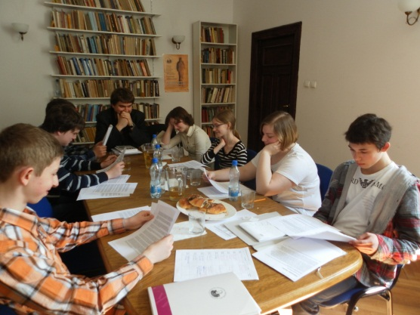
Rok szkolny 2010/2011
Uczniowie klas drugich i trzecich warszawskich gimnazjów kontynuowali naukę rozpoczętą na jesieni 2010 r. Starsi uczniowie realizowali program warsztatów europejskich (przykładowe tematy zajęć: Niemcy – enfant terrible Europy w XX wieku?, Ojcowie założyciele – dlaczego postanowili jednoczyć Europę?, Szwecja – państwo opiekuńcze, przyszłość naszej cywilizacji?), młodsi zajęcia o profilu globalnym (m.in.: Iran – czy stanowi zagrożenie dla świata?, Japonia – jej droga ku nowoczesności, Czarna Afryka – dekolonizacja i jej konsekwencje).
Na wiosnę 2011 r. do udziału w projekcie na zaprosiliśmy osobistości życia publicznego w charakterze rozmówców-świadków historii.
- 19 marca 2011 roku uczniowie wzięli udział w spotkaniu z europosłanką Różą Thun. 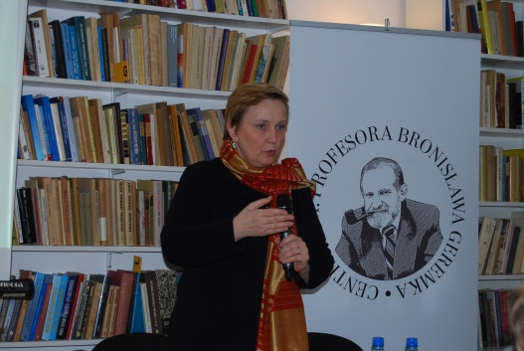 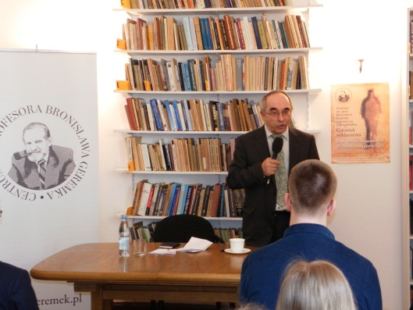

- 16 kwietnia uczestnicy warsztatów historycznych spotkali się z politologiem Aleksandrem Smolarem.
Edycja programu 2010/2011 zakończyła się 17 czerwca uroczystością w Łazienkach Królewskich. Uczniowie przedstawili swoim nauczycielom, rodzicom oraz kolegom i koleżankom efekty całorocznej pracy – wybrane prezentacje dotyczyły wieloreligijności we Francji oraz kryzysu greckiego. Książki z dedykacją przekazała uczestnikom małżonka Prezydenta RP Pani Anna Komorowska. W tej edycji wzięło udział 19 uczniów.
Zrealizowano 6 minutowy film o programie.
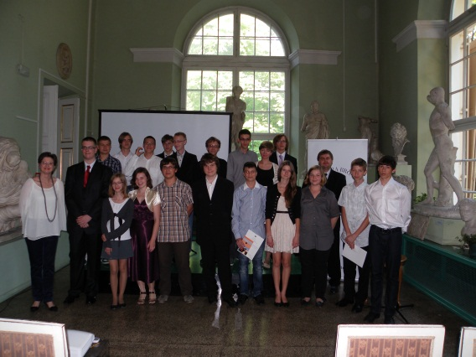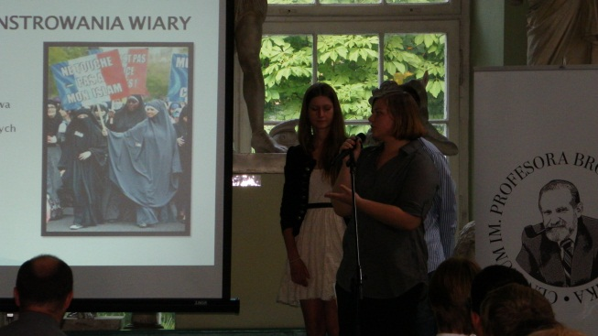

Rok szkolny 2011/2012
W bieżącym roku szkolnym Fundacja rozpoczęła nową edycję programu, rozszerzoną o dodatkową grupę uczniów z pierwszych klas liceów.
Grupa licealistów uczestniczy w warsztatach, których program dotyczy ważnych zagadnień współczesnej historii Polski będących przedmiotem debaty publicznej. Podobnie jak w przypadku programu warsztatów grupy globalnej i europejskiej, zajęcia nie mają charakteru systematycznych wykładów na temat wydarzeń XX wieku, lecz są formą seminarium dyskusyjnego o współczesnej historii Polski (np. Czy II Rzeczypospolita była państwem tolerancyjnym? Stosunki narodowościowe i religijne; Postawy Polaków wobec Holokaustu; „Okrągły Stół” – czy można było inaczej?). Do programu w tej edycji przystąpiło 32 uczniów.
Podczas uroczystej inauguracji 14 października br. stypendyści wysłuchali m.in. wykładu o Bronisławie Geremku.
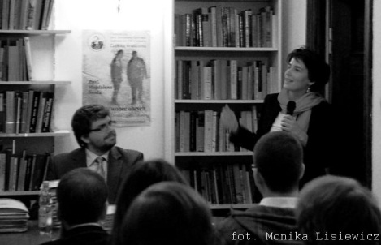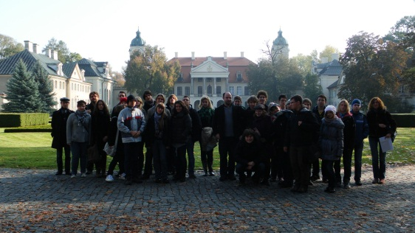
W dniach 21-23 października stypendyści uczestniczyli w wyjeździe integracyjnym do Lublina, gdzie zwiedzili Muzeum Zamoyskich, Ośrodek Kultury "Brama Grodzka", Wieżę Trynitarską, Bramę Krakowską, Zamek Lubelski, a także Galerię Socrealizmu w Kozłówce.
Program będzie trwał do czerwca 2012 roku. Na wiosnę 2012 młodzież weźmie udział w wyjeździe do Strasburga. Podobnie jak w poprzednich edycjach uczestnicy programu otrzymują miesięczne stypendium w wysokości 200 zł.

- Polska w XX wieku – ogólnopolskie warsztaty historyczne im. prof. Bronisława Geremka
W październiku 2011 r. fundacja uruchomiła nowy program edukacyjny. Jego celem, podobnie jak w przypadku projektu „Przez współczesność do historii”, jest rozwijanie zainteresowań historią najnowszą Polski.
W środowiskach lokalnych brak niejednokrotnie interesującej oferty edukacyjnej zarówno dla młodzieży jak i nauczycieli, dlatego projekt skierowany jest do osób spoza Warszawy. Mogą wziąć w nim udział uczniowie klas pierwszych liceów ogólnokształcących z całej Polski oraz ich nauczyciele historii. Program zajęć zarówno dla uczniów jak i nauczycieli koncentruje się na ważnych zagadnieniach XX-wiecznej historii Polski. Zajęcia będą miały zróżnicowaną formę, od warsztatów i debat po spotkania z historykami, uczestnikami wydarzeń. W programie przewidziane są m.in. spacer po Warszawie ścieżkami wielokulturowości, zwiedzanie Muzeum Powstania Warszawskiego, debata z udziałem opozycjonistów czasów PRL. Nauczyciele wezmą udział w warsztatach z wykorzystaniem plakatów propagandy niemieckiej okresu II wojny światowej, kronik filmowych PRL, archiwum historii mówionej.
Spotkania odbędą się w Warszawie w formie zjazdów weekendowych: 10-11 grudnia 2011, 10-11 marca 2012, 21-22 kwietnia 2012 i 19-20 maja 2012. Wizyty w Warszawie będą wzbogacone o program kulturalny (spektakle teatralne, koncerty etc.)
Informacja o projekcie trafiła do szkół poprzez sieć kontaktów Centrum Edukacji Obywatelskiej, a także poprzez jednego z partnerów projektu Fundację Edukacyjną Czerneckich. Wybór uczestników projektu został dokonany na podstawie wypełnionego kwestionariusza oraz – dla uczniów - krótkiego eseju dotyczącego współczesnej historii Polski. W projekcie bierze udział 20 uczniów oraz 13 nauczycieli reprezentujących ich szkoły.
Szczegółowy scenariusz prowadzonych warsztatów dla uczniów i nauczycieli jest dostępny na stronie fundacji. Zajęcia odbywają się przy współpracy Warszawskiego Centrum Innowacji Edukacyjno-Społecznych i Szkoleń oraz Domu Spotkań z Historią.

- Stypendia im. Bronisława Geremka dla studentów kierunków humanistycznych
Centrum im. prof. Bronisława Geremka wspólnie z Fundacją PZU, Polsko-Amerykańską Fundacją Wolności i Fundacją Edukacyjną Przedsiębiorczości uruchomiły od roku akademickiego 2011/2012 nowy program stypendialny skierowany do studentów kierunków humanistycznych. Co roku dla najzdolniejszych uczestników Programu Stypendiów Pomostowych ufundowanych zostanie do 10 stypendiów w wysokości 10 tys. zł. Fundacja Bronisława Geremka dołączyła tym samym do koalicji instytucji oraz firm wspierających uzdolnioną młodzież w dostępie do studiów wyższych.
O Stypendia im. Bronisława Geremka mogą ubiegać się osoby studiujące na III i IV roku na kierunkach: historia, politologia, europeistyka, socjologia, psychologia, filozofia oraz dziennikarstwo i komunikacja społeczna. Jednym z istotnych kryteriów przyjęcia do programu jest przedstawienie eseju na jeden z trzech tematów: 1) polityka zagraniczna Polski po 89 roku, 2) Polska w Unii Europejskiej, 3) opozycja demokratyczna w PRL i okres transformacji ustrojowej. Ujęcie tej problematyki powinno uwzględniać rolę, myśl i dorobek prof. Bronisława Geremka.
Od jesieni tego roku Stypendia im. prof. Bronisława Geremka otrzymuje 11 osób z całej Polski. Uroczysta inauguracja programu miała miejsce 3 listopada w Łazienkach Królewskich w Warszawie.

- Pozostałe działania edukacyjne
Centrum im. Prof. Bronisława Geremka w ciągu mijającego roku było współorganizatorem dwóch spotkań dla nauczycieli.
- 4 marca odbyło się spotkanie nauczycieli historii oraz wiedzy o społeczeństwie ze szkół podstawowych, gimnazjalnych i liceów warszawskich. Podczas spotkania omawiano m.in. współpracę nauczycieli z fundacją, wykorzystania materiałów z archiwum prof. Geremka.
- 29 listopada nauczyciele historii oraz koordynatorzy projektów edukacyjnych spotkali się w celu zaopiniowania wspólnego podręcznika historii Europy. Tekst został uzgodniony przez pedagogów z Polski, Niemiec, Francji, Luksemburga w ramach projektu Komisji Europejskiej. Liderem projektu była francuska organizacja Maison de l'Europe, ze strony polskiej koordynacją zajmowało się Centrum Stosunków Międzynarodowych. Fundacja Geremka rekomendowała polskiego uczestnika projektu oraz brała udział w ewaluacji tekstu końcowego podręcznika.

- 5 kwietnia w Społecznym Liceum Ogólnokształcącym nr 7 przy ul. Karmelickiej 26 w Warszawie odbyło się spotkanie młodzieży i nauczycieli z Adamem Michnikiem wokół książki "Bronisław Geremek: głos w Europie". Rozmowa dotyczyła postaci i dorobku Bronisława Geremka oraz wydanej w 2010 roku publikacji zawierającej teksty Profesora oraz wspomnienia jego bliskich i współpracowników m.in Jerzego Buzka, Władysława Bartoszewskiego, Henryka Samsonowicza. Książka "Bronisław Geremek: głos w Europie" została wydana przez wydawnictwo Universitas przy wsparciu Fundacji Geremka. Podczas spotkania została również odsłonięta tablica poświęcona patronowi szkoły.

INNE STATUTOWE DZIAŁANIA FUNDACJI
- Fundacja Geremka zaangażowała się w zbieranie podpisów pod apelem o ustanowienie Międzynarodowego Dnia Sprawiedliwych. Jest to inicjatywa, zapoczątkowana przez włoską organizację Comitato per la Foresta dei Giusti i ma na celu upamiętnienie osób, które przyczyniły się do ocalenia ludzkiej godności i życia w czasach reżimów totalitarnych. Jeśli inicjatywa zyska poparcie Parlamentu Europejskiego, Dzień Sprawiedliwych byłby okazją do działań edukacyjnych i promowania wartości takich jak tolerancja, odwaga, poszanowanie drugiego człowieka etc.

- Fundacja Geremka zaangażowała się w tworzenie Ruchu Europejskiego w Polsce. European Movement jest obecną w większości krajów europejskich federacją instytucji działających na rzecz pogłębiania integracji europejskiej. Podczas międzynarodowego zjazdu federalnego członków European Movement (25-26 listopada) koalicja polskich organizacji pozarządowych zebrała podpisy pod dokumentami do KRS w celu zarejestrowania stowarzyszenia Ruchu Europejskiego Polska.

FUNDRISING
Podobnie jak z zeszłym roku, Fundacja Geremka poszukiwała finansowania na działania statutowe. Do dotychczasowych partnerów i sponsorów fundacji dołączyli nowi: Procter and Gamble, Eltel Networks, College Of Europe.

